


BOND

Blessing Our Neighbours Delightfully
2026「祝福鄰舍行動」建議書提交

「喜樂中心」和「BOND」是什麼？
- 喜樂中心 是兩文三語的溫播家連接多元文化社區的通道。其主要目標是「讓關愛鄰舍的行動成為教會生活的日常」， 並向會眾提供開展和參與社區關愛事工的機會 。
- BOND 的全名為 “Blessing Our Neighbours Delightfully”, 意思是以喜樂的心祝福鄰舍。這項計劃旨在簡化提交鄰舍事工建議書的流程，減輕參與者的行政負擔。透過代辦報名登記、場地預約、時間安排及社區推廣等後勤工作，BOND 讓事工團隊能專注於最核心的使命—— 以喜樂的心祝福鄰舍。

如何提交建議書? (3 個步驟)
步驟一 回答 4 個簡單問題 (即事工的 MAPS)
- Mission 使命: 你正在履行甚麼任務？
- Passion 熱誠: 你渴望首先服侍哪一個群體？
- Situation 處境: 你可以或應該滿足他們哪些需要？
- ACTION 行動: 你預備如何作出回應？
步驟二 將你的構思與牧者及堂委會分享，以進行審閱及指導。
步驟三 把建議書提交給差傳部的喜樂中心 (Joyful@vcefc.org)，以進行審批與支援。

在提交差傳部審批之前，請先完成以下項目:
- 建議書已由 審閱 日期: .
- 建議書提交人: 日期: .
聯絡電郵 : .
聯絡電話 : .
其他團隊成員: .
Mission 使命: 你正在履行甚麼任務？
- 請在禱告中反思並清楚表達神託付給你的使命, 以達致溫播家喜樂地祝福鄰舍的目標。
- 你可以參考以下材料與工具來作準備：
溫播家的使命宣言與年度主題 / 各團契或事工團隊的使命與目標 / 角色與職責, 等。
你的回應:
Click here to type

Passion 熱誠: 你渴望首先服侍哪一個群體？
- 請在禱告中反思，並清楚表達你相信神帶領你首先服侍的特定群體，為要達致喜樂地祝福我們的鄰舍的目標。

你的回應:
Click here to type

Situation 處境: 你可以或應該滿足他們哪些需要？
- 請在禱告中反思，並清楚表達你希望滿足鄰舍哪些具體需要，同時考量到教會的處境，以及神託付給我們的資源與責任。
- 你可以使用以下工具來作準備：
  - 3x4 門徒培育路, 欣賞式探詢 (Appreciative Inquiry), SWOT 分析（優勢、弱點、機會、威脅）, 緊急—重要矩陣 (Urgent–Important Matrix), 等
你的回應:
Click here to type

ACTION 行動:你預備如何作出回應？
- 請在禱告中反思，並清楚表達你預備採取的適切回應，以達致喜樂地祝福鄰舍的目標。
你的回應:
Click here to type

其他意見
你的回應:
Click here to type

溫哥華華人播道會使命宣言
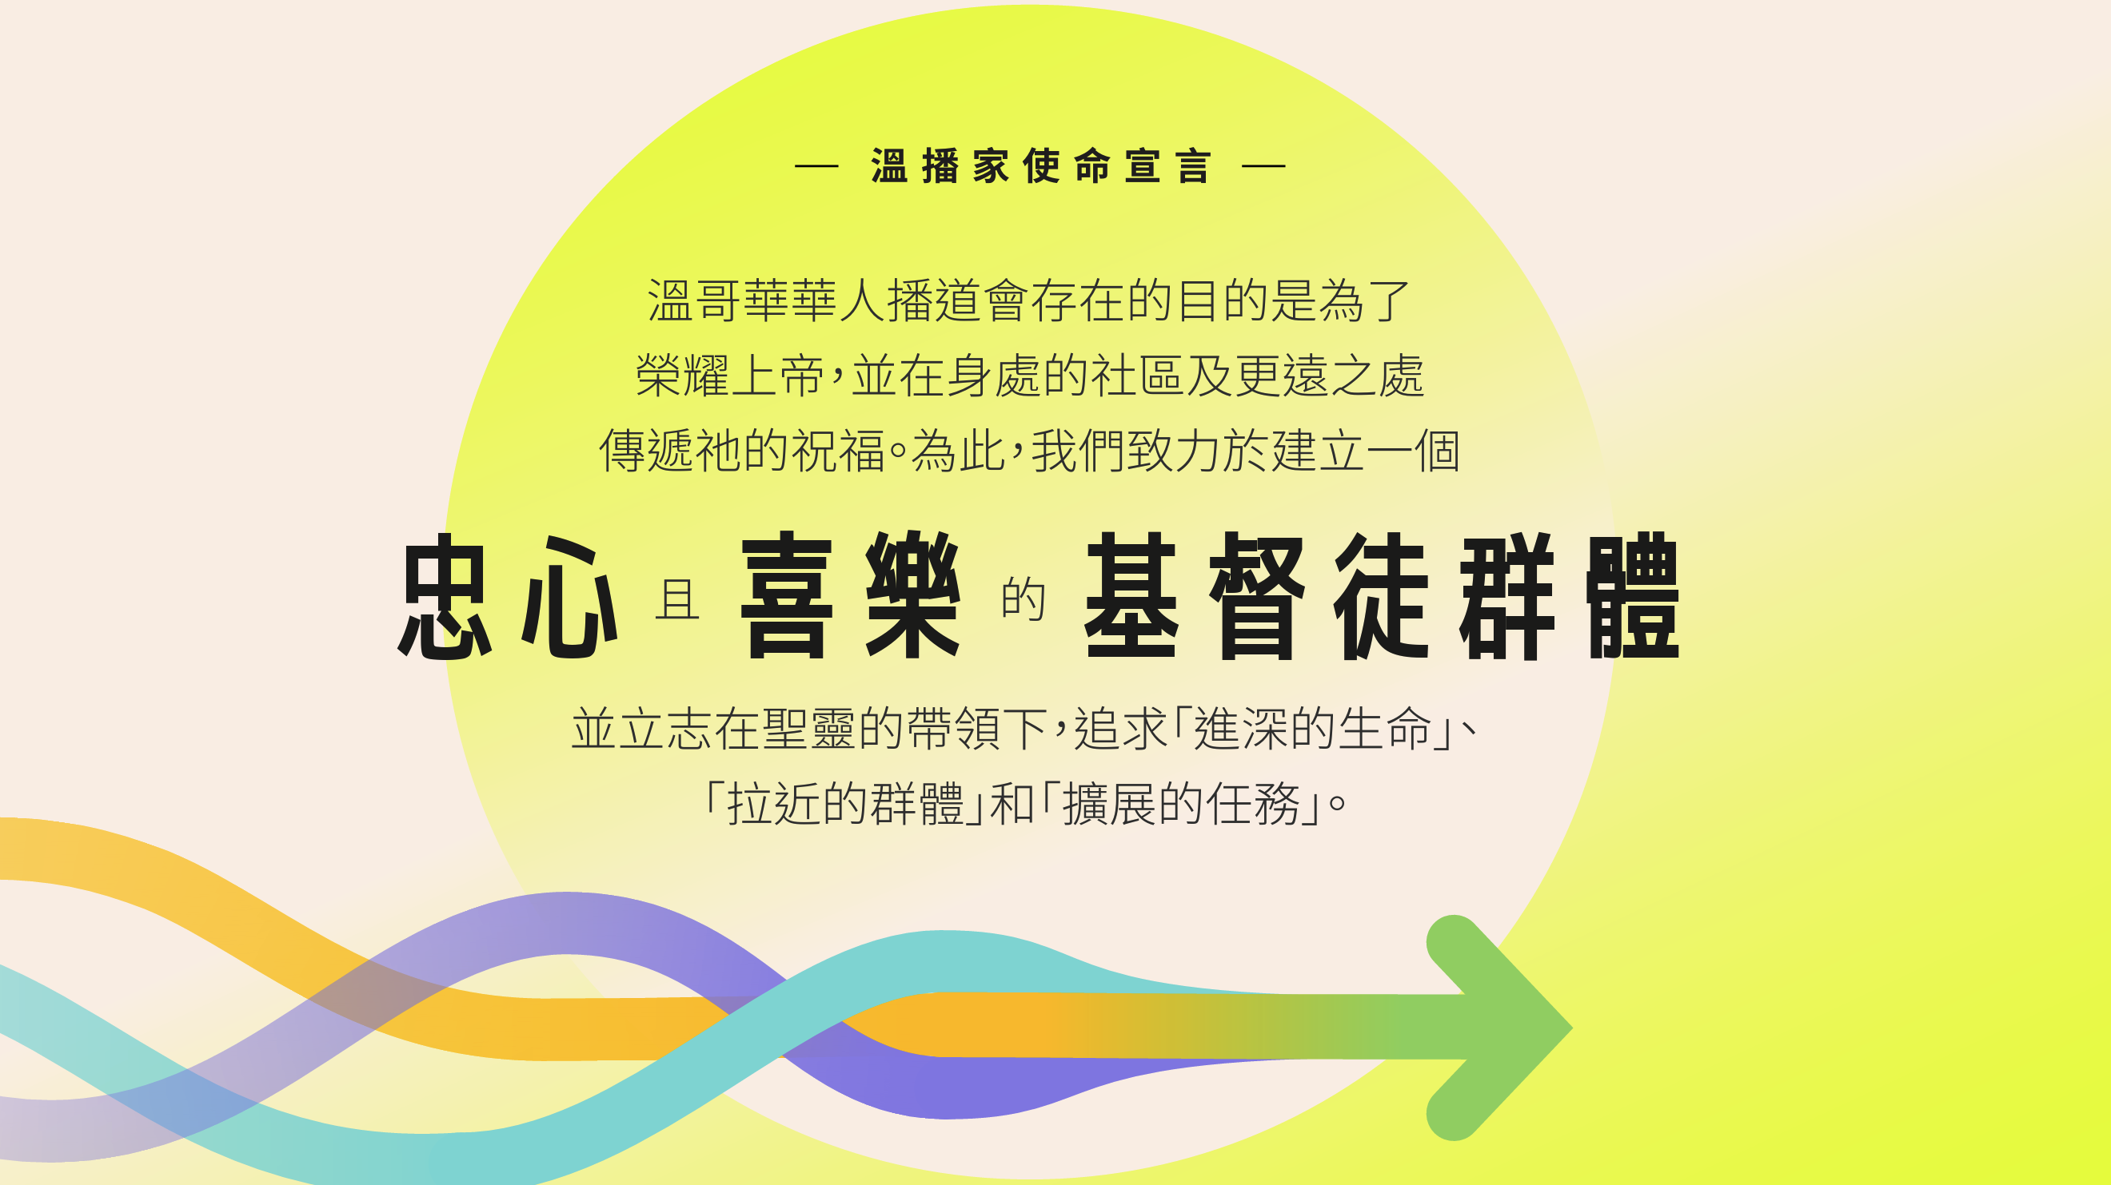
2026 + 2027 溫播家主題


